客户E基金检视报告（中风险版）

# 2020-10-19

# 一、真实历史交易复现：

复现周期：2015-06-04——2020-10-19

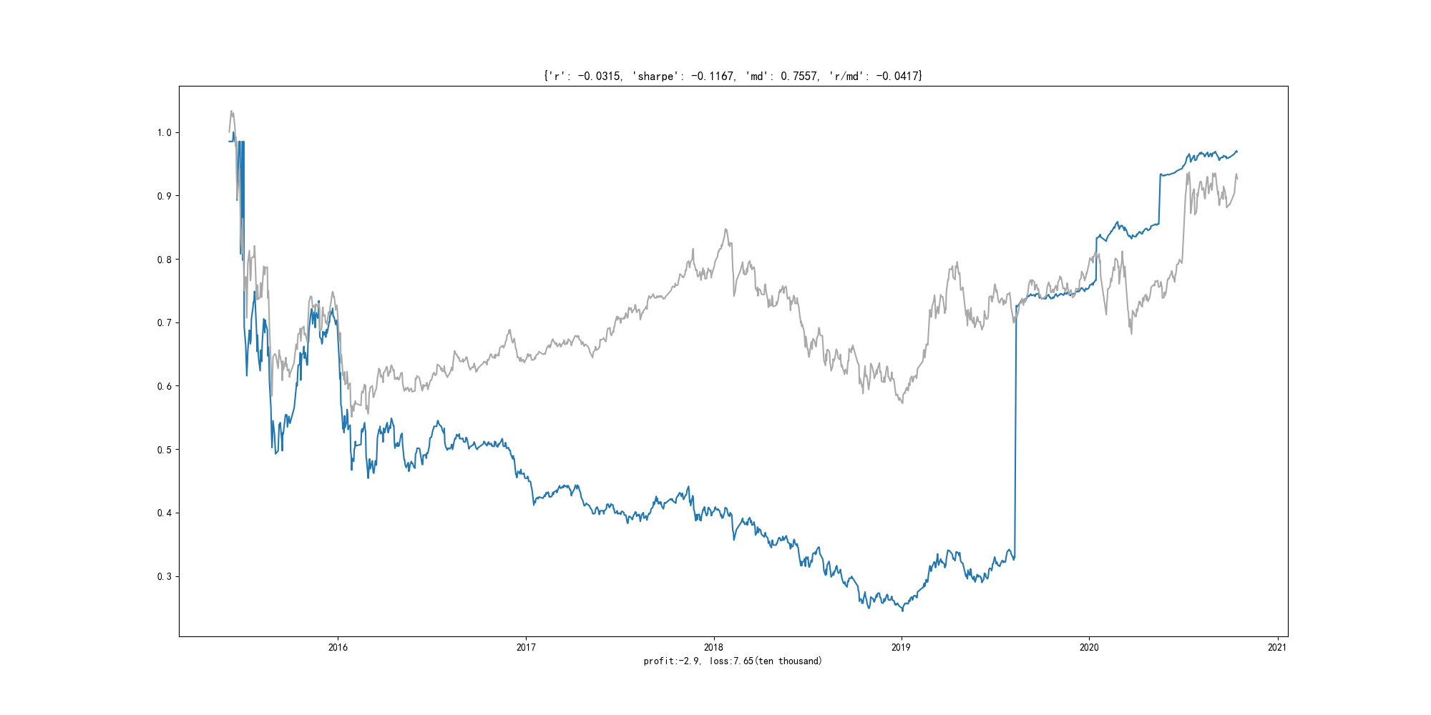

期间收益：-3.15%(-3万元)

期间最大回撤：75.57%(8万元)

期间风险收益比：-0.04（即总收益/最大回撤）

# 二、组合化投资对比复现

持仓组合类别：中风险组合

投资方法：每次申购均买入对应季度的中风险组合，买入后每持有12个月调整一次

复现周期：2015-06-04——2020-10-19

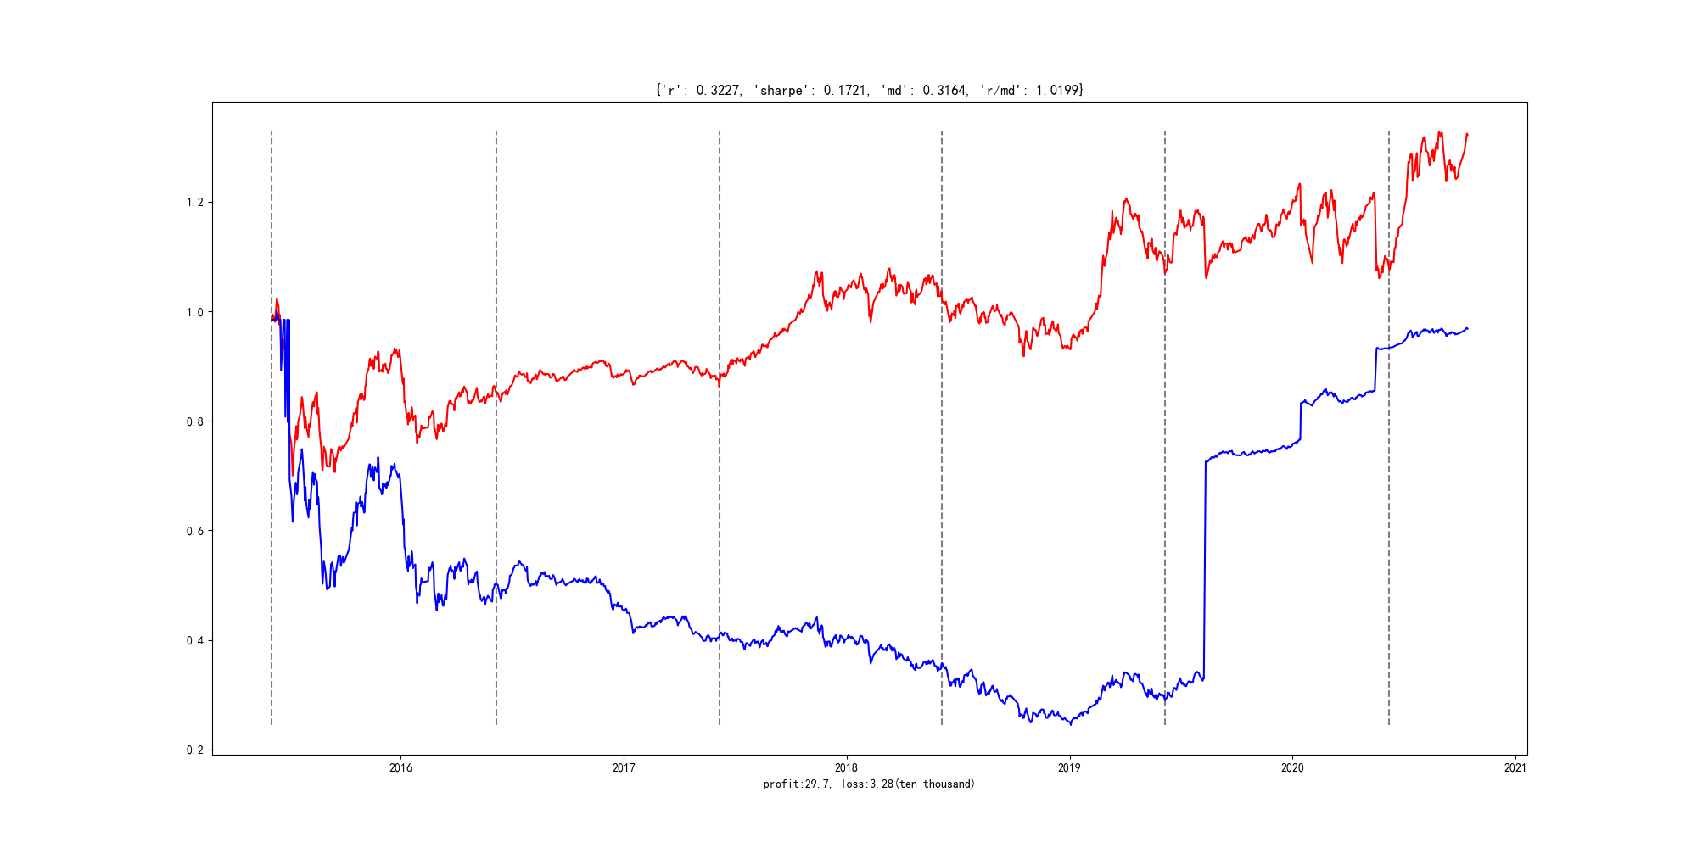

期间收益：32.27%(30万元)比原来提高了1024%

期间最大回撤：31.64%(3万元)比原来降低了58%

期间风险收益比：1.02（即总收益/最大回撤）比原来提高了2546%

# 三、推荐基金组合

组合类别：中风险公募基金组合

组合更新时间：2020年4季度（组合明细如下图所示）

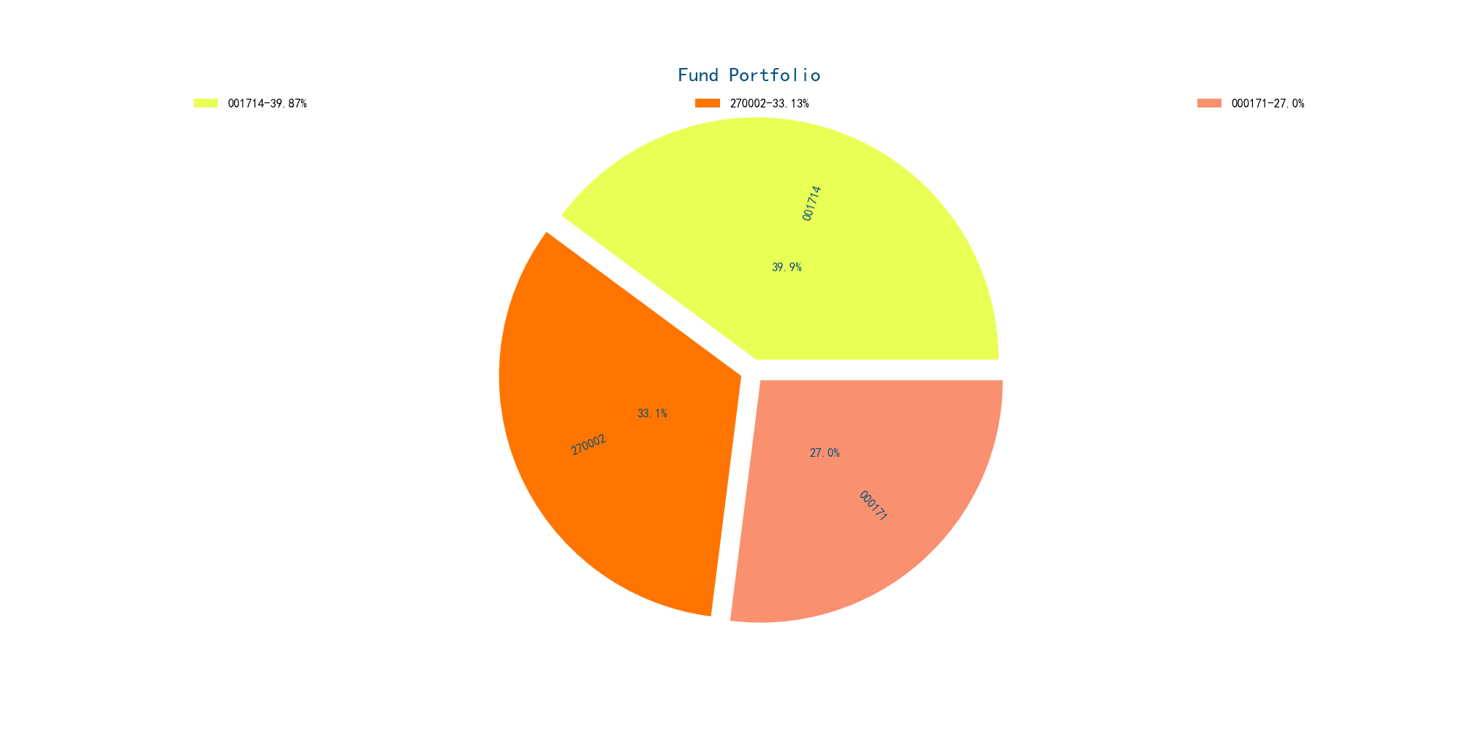

组合明细（以100万元计算）：

001714工银文体产业股票——40万

270002广发稳健——33万

000171易方达裕丰——27万